

**程式設計期末專案報告書**

**組員：B11109046徐名崴、B11109049 陳宜妏、B11109050洪熒孺**



目錄

壹、 主題 1

貳、 製作動機（目標） 1

參、 系統說明 1

肆、 工作分配 1

伍、 製作心路歷程（遇到的挑戰、如何解決、專案進度時程） 2

陸、 組內規定 3

柒、 檔案 3

捌、 GitHub連結 4

玖、 使用套件 4

壹拾、 使用者使用介面 4

# ****主題****

**繳費系統（綜合所得稅、水電費、牌照稅、燃料稅）**

# ****製作動機（目標）****

**「中華民國萬萬稅」一直是到了要繳稅時大家掛在嘴邊的一句話，像是綜合所得稅、牌照稅、燃料稅等等，還有定期必繳的水電費等生活支出，幾乎是每個月都有一筆類似的支出。而在了解到使用不同的信用卡繳這些費用可以獲得不同的回饋，讓消費者在繳費的時候可以得到一些「小確幸」後，我們製作了這個繳費系統，希望提供給消費者更多不同的優惠方案。**

# ****系統說明****

**此繳費系統主要是在模擬顧客繳費時所遇到的情境，我們針對不同的稅種以及費用，選出了不同的信用卡，在選擇要繳交的費用，並輸入金額後，我們的系統可以幫他們算出可以獲得的最大回饋，再提出方案讓消費者選擇。**

# ****工作分配****

|  |  |
| --- | --- |
| **學號 姓名** | **負責工作** |
| **B11109046 徐名崴** | 1. **main.py（初步撰寫）** 2. **製作簡報** |
| **B11109049 陳宜妏** | 1. **incometax.py（綜合所得稅功能）** 2. **utility.py（水電費功能）** 3. **優化網頁功能** 4. **製作報告書** |
| **B11109050 洪熒孺** | 1. **vehicle.py（牌照稅、燃料稅功能）** 2. **修改檔案（進行製作網頁前置動作）** 3. **製作網頁相關功能** |

# ****製作心路歷程（遇到的挑戰、如何解決、專案進度時程）****

* 2023/05/18確定主題（當時只想到要做綜合所得稅繳費相關功能）
* 2023/05/24決定新增水電費、牌照稅、燃料稅的相關功能

遇到的挑戰：

* + 若使用信用卡會有單筆上限和個人額度上限的問題
  + 信用卡的總類過多
  + 規定＆特性皆不同
  + 支付平台（方式）過多

解決方法：

* 我們將暫時不理會個人上限的問題，只保留單筆上限、回饋上限的設定，以「一致性」取代「客製性」
* 我們決定根據不同的稅種以及費用選出2～3張合適的信用卡，推薦消費者使用。
* 2023/05/30到目前階段的程式原始碼皆已完成

遇到的挑戰：

* 我們發現以現階段擁有的內容，似乎有點過少

解決方法：

* 我們增加了讓消費者可以選擇多種要繳交的稅種以及費用，我們將稅種及費用的名稱和可以獲得的回饋放入串列中，讓消費者在離開系統時可以看到自己所選擇的所有稅種以及費用
* 2023/05/31檢查系統是否有問題

遇到的挑戰：

* 再此檢查過後，我們認為系統只能在終端機上執行，似乎不符合使用的廣泛性，同時，也認為系統的複雜性不夠

解決方法：

* 我們決定將系統做成網頁版
* 2023/06/01初步網頁已完成

遇到的挑戰：

* 有些功能超出能力範圍

解決方法：

* 我們只好先刪掉一些功能和對部分功能以及檔案進行修改，像是，把串列功能拿掉、儲存其他功能的檔案只留下判斷功能、把離開系統的拿掉
* 2023/06/02進行網頁優化（將前一天拿掉的功能補回來）

遇到的挑戰：

* 網頁出現若使用者沒有確實填寫每個欄位會報錯的情況
* 網頁在使用者選擇離開系統後，出現的畫面還需要再美化（如下圖）

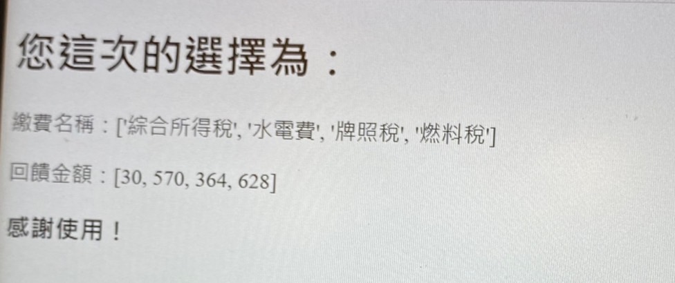

解決方法：

* 在html裡加入required的指令，在使用者沒有完整填寫時，提醒使用者
* 利用 CSS 樣式美化表格，在total_amount.html裡加入相關指令（如下圖）
* 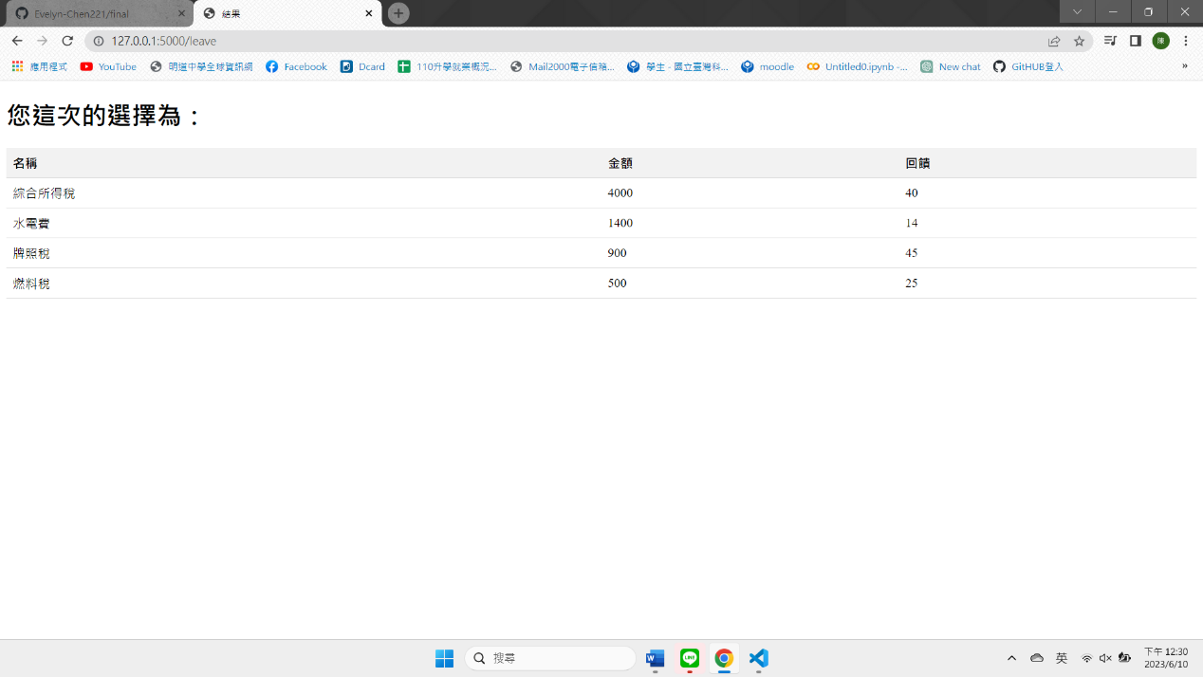2023/06/03進行最後的補強
* 2023/06/09上台報告

# 組內規定

我們組內規定每個檔案都需要在程式碼開始的最上方寫註解，包含檔案名稱、負責人、功能，並且，下方的程式碼也要將詳細的功能註解寫上。

# 檔案

py檔：

* + main.py：程式的主進入點，import incometax.py、calUtility.py、vehicle.py的功能
  + incometax.py：綜合所得稅的相關計算、判斷
  + calUtility.py：水電費的相關計算、判斷
  + vehicle.py：牌照稅以及燃料稅的相關計算、判斷

html檔：

* + fuel.html：燃料稅相關功能
  + incometax.html：綜合所得稅相關功能
  + index.html：顯示功能讓使用者選擇
  + leave.html：顯示感謝語
  + tax_result.html：顯示綜合所得稅、牌照稅、燃料稅的結果
  + total_amount.html：使用者選擇離開後將其選擇的稅種及費用還有分別的金額、回饋列出來
  + utility.html：水電費相關功能
  + utility_result.html：顯示水電費的結果
  + vehicle.html：牌照稅相關功能

# GitHub連結

https://github.com/Evelyn-Chen221/final.git

B11109046 徐名崴 HSUWEI0818

B11109049 陳宜妏 Evelyn-Chen221

B11109050 洪熒孺 jurumi0823

# 使用套件

# 使用者使用介面

* + 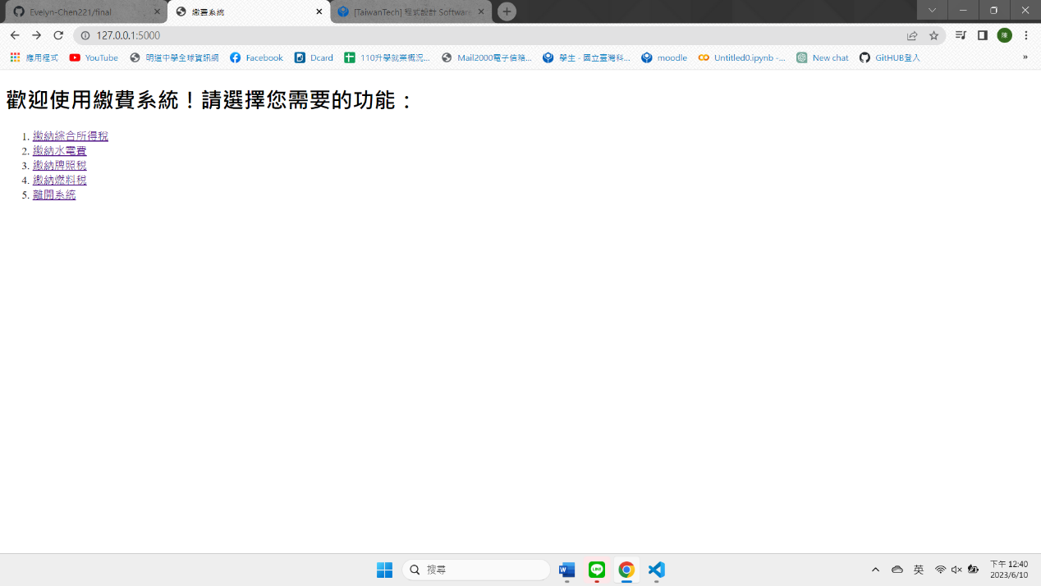進入系統，選擇功能
  + 根據稅種及費用呈現方案給使用者選擇，並使用者輸入要繳納的金額

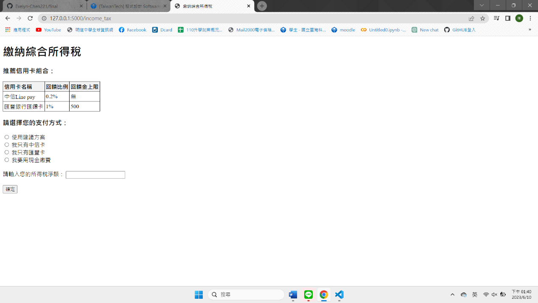

* + 當使用者沒有完整填寫欄位，系統將會提醒
  + 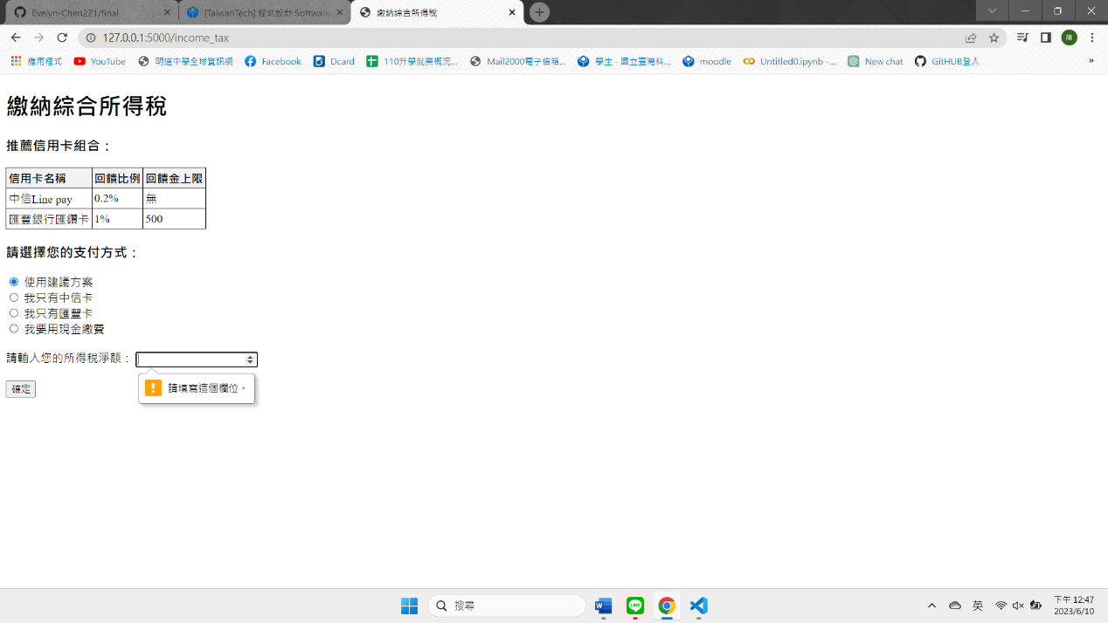當使用者選擇離開時，系統會將使用者選擇之稅種或費用的名稱、金額和回饋列出來

